Děkujeme vám za podporu zdravotně-osvětové kampaně Suchej únor

Kompletní PRESS KIT KAMPANĚ 2021 (embargo do 18. ledna)
Grafika | foto | TZ | Plakáty atd...

Připravili jsme pro vás několik tematických článků. Mají stejný úvod a závěr, střední pasáže jsou zaměřeny na:

Obecný článek o kampani

Rodičovství

Sex a vztahy

Volant

Generace Z
- Násilí
  - Grafické podklady k článkům

- Na konci každého článku je rovněž připravený prostor pro uvedení našeho partnerství, vaší záštity atd... Budeme rádi i za vložení odkazů na sociální sítě.
- V případě dalších úprav textu vás prosíme o jejich autorizaci.

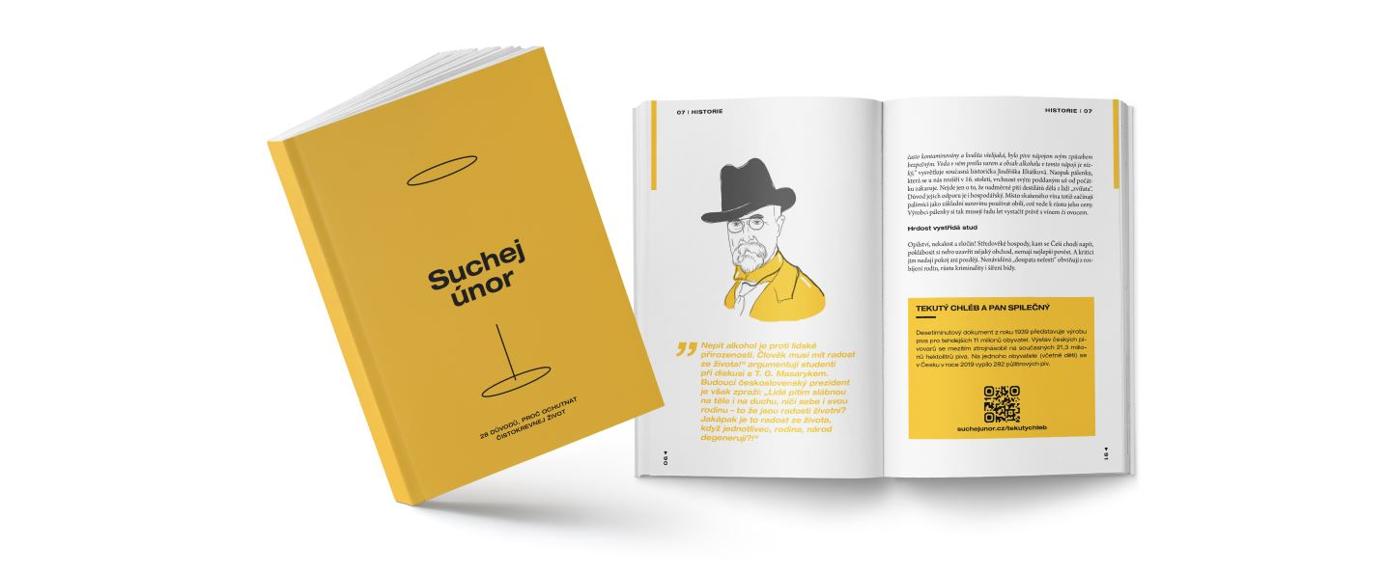 | instagram.com/suchejunor/ facebook.com/suchejunor/  www.suchejunor.cz

Petr Freimann, manažer kampaně
petr@suchejunor.cz, 721 530 199

01_Suchej únor - OBECNÝ

28 důvodů pro čistokrevnej život.
Dát si svoje lepší já?

V únoru proběhne již devátý ročník tradiční kampaně, která pomáhá široké veřejnosti prověřit její vztah k alkoholu a změnit zaběhlé návyky. Loňského ročníku se podle průzkumů zúčastnilo až 9 % dospělé populace. Rok 2021 přináší zásadní změnu - knihu Suchej únor, která na 416 pečlivě vydestilovaných stranách představuje alkohol ve všech jeho společenských rolích.

| 72 OSOBNOSTÍ | 28 TEMATICKÝCH KAPITOL |
| ALKOFAKTA | ROZHOVORY | PŘÍBĚHY |

Hokejista Patrik Bartošák, psychologové Pavel Rataj nebo Ilona Preslová, spisovatel Josef Formánek, primář Petr Popov, koučka Janka Chudlíková, záchranář Honza nebo muzikant Petr Fiala patří mezi 72 českých osobností, odborníků, novinářů a neobyčejných lidských příběhů, jež dali vzniknout knize, která ve 28 kapitolách představuje alkohol s lehkostí i vážností – ve všech jeho společenských rolích. Ať už je to spánek, sex, sport, práce, výchova dětí, zdraví nebo alkohol za volantem.

“Naše kniha z vás abstinenty neudělá – není to ani jejím cílem. Má být lidem především inspirací k příjemné sebereflexi a můžeme se díky ní ledacos dozvědět. Nejen o alkoproblematice, ale hlavně o sobě. Kniha má jediný cíl – abychom všichni znali upřímnou odpověď na jednoduchou otázku: „Ovládáme my alkohol, nebo alkohol ovládá nás?“ popisuje smysl knihy Petr Freimann, ředitel neziskové organizace Suchej únor, na jejíž stránkách je možné knihu získat a podpořit tak kampaň.

Co přinese Suchej únor jeho účastníkům?

Suchej únor se stal kampaní za „čistokrevnej život“, která pro mnoho účastníků neznamená jenom měsíční detox od alkoholu, ale celkovou očistu spojenou se zdravým životním stylem a chutí udělat pro sebe něco smysluplného. Stejně jako inspirovat ostatní. Že lidem střízlivost zachutná, dokládá i 53 % účastníků, kteří v dotazování po čtyřech měsících potvrzují dlouhodobé zvolnění v konzumaci alkoholu. Často proto, že jim Sucháč otevřel oči a pomohl k příjemné sebereflexi. Takhle si totiž můžeme libovat všichni:

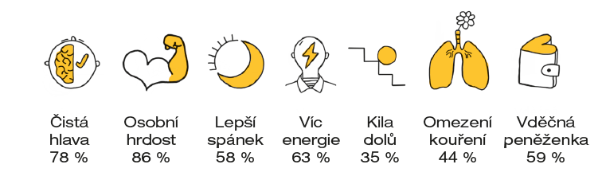

Pozitivní kampaň ale také reaguje na skutečný problém. Alkohol je každodenním společníkem našich životů, opojný nápoj plný radosti i droga, ve které se rozpustila nejedna dobrá duše. A právě díky kampani Suchej únor ve společnosti víc a víc rezonuje otázka: Proč vlastně pijeme? Šest lidí z deseti má ve své blízkosti někoho, kdo v souboji s alkoholem tahá za kratší konec. Sucháčem tak promlouváme k sobě, ale i k lidem okolo nás.

Suchej únor je plný příběhů i dat o alkoholu a jeho roli v našich životech i v celé společnosti. Přispívají do něj účastníci Sucháče, lékaři a terapeuti, adiktologové, novináři, české osobnosti, vyhlášené restaurace a bary, studenti a také lidé, kteří s alkoholem sami bojují. Těm všem za to patří velký dík. Každý tento příběh totiž pomáhá šířit tu jedinou podstatu Suchýho února. Pomoci zjistit nám – a stále více i těm okolo nás – kdo koho tady ovládá.

„Ovládáme my alkohol, nebo alkohol ovládá nás?″

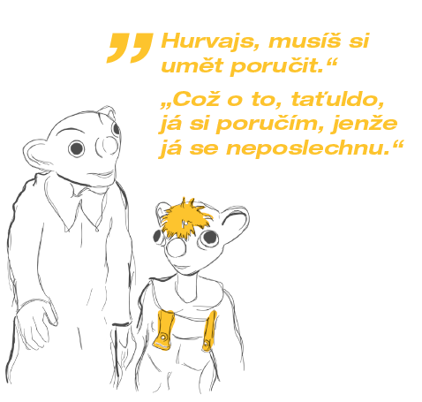
Suchej únor nechce prohibici, ani nebojuje proti alkoholu jako takovému. Je to osvětová kampaň za zdravější a uvědomělejší život, do kterého patří i (zpravidla) umírněná konzumace. Je založená na skutečném problému, který v Česku máme. Tím je neúměrně vysoká spotřeba alkoholu a s ní spojené negativní důsledky. Čísel je tato kniha plná, nechme tak na úvod zaznít alespoň tato čtyři platná pro Českou republiku:

- 6 % celkové úmrtnosti v Česku jde na vrub alkoholu
- Podle českých dat je u nás přes 1 milion lidí za hranou rizikového pití
- Podle WHO vypijeme 14,4 litru čistého lihu na osobu a rok – po odečtení spotřeby turistů
- 56 miliard jsou společenské náklady související s nadměrnou spotřebou alkoholu

Není to jen o nás a SHD

Suchej únor nemá za cíl udělat z nás abstinenty – to bychom celé tři roky nesměli požít ani kapku alkoholu. Ale víme, že je kolem nás spousta těch, kteří problém s alkoholem reálně mají, a že je prostě dobře tato témata otevírat. V práci, doma, mezi kamarády, ve škole. Jsme zároveň přesvědčeni, že pozitivní kampaň, která lidi baví a motivuje, je účinnější než lecjaká regulace nebo represe. A proto k zapojení do kampaně a šíření její myšlenky vyzýváme i každého z vás. Alkohol se totiž nemusí týkat jen nás, ale také lidí okolo nás, kvůli nimž se stáváme něčím jako „pasivními kuřáky“, tedy spíš konzumenty alkoholových excesů. Říká se tomu SHD – second-hand drinking (pití z druhé ruky). Když například pije náš rodič a na nás to negativně dopadá. Nebo když pije náš kamarád, kolega nebo zaměstnanec. Věříme zkrátka, že se vám měsíční abstinence stane užitečnou životní zkušeností, po které budete vědět, že i kdybyste strávili příjemný večer s dvojkou dobrého vína, budete vědět, že byste to zvládli i s bylinkovým čajem.

Poznejte nový rozměr střízlivosti
na stránkách www.suchejunor.cz.

9 let na Suché vlně, 86% spokojenost Sušičů
Suchej únor každoročně reaguje pozitivní výzvou na nelichotivé statistiky, podle kterých se přes 1 000 000 Čechů pohybuje za hranou rizikového pití. Z výzkumu, který zpracovala agentura Nielsen Admosphere, vyplývá, že se v loňském roce povědomí o kampani vyšplhalo ze 47 na 58 % napříč českou populací. Účast pak deklarovalo přes 500 000 dospělých účastníků.

Kampaň bude letos na sociálních sítích spojovat hashtag #insuchoveritas a registrovaní účastníci se mohou kromě Suché knihy opět těšit i na uzavřenou skupinu na facebooku, kde mohou sdílet své zážitky, podporovat se a inspirovat. Knihu doplňuje 110 originálních ilustrací, citátů a spousta interaktivního obsahu, stejně jako soutěž o nejlepší nealko drink.

Odborná partnerství akci tradičně poskytují Národní ústav duševního zdraví (NUDZ), Klinika adiktologie 1. Lékařské fakulty Univerzity Karlovy a Všeobecné fakultní nemocnice (KAD). Hlavními partnery ročníku 2021 jsou Kofola a Zdravotní pojišťovna ministerstva vnitra ČR (ZPMV ČR). Kampaň realizuje Suchej únor, z. ú.

Záštitu/partnerem/podporu/
nad konáním zdravotně osvětové kampaně Suchej únor převzal XY / LOGO

-------------------------------------------------------------------------------------------------------------------------------------------------------

02_Suchej únor - RODIČOVSTVÍ

28 důvodů pro čistokrevnej život.
Jak se s dětmi bavit o alkoholu?

V únoru proběhne již devátý ročník tradiční kampaně, která pomáhá široké veřejnosti prověřit její vztah k alkoholu a změnit zaběhlé návyky. Loňského ročníku se podle průzkumů zúčastnilo až 9 % dospělé populace. Rok 2021 přináší zásadní změnu - knihu Suchej únor, která na 416 pečlivě vydestilovaných stranách představuje alkohol ve všech jeho společenských rolích.

| 72 OSOBNOSTÍ | 28 TEMATICKÝCH KAPITOL |
| ALKOFAKTA | ROZHOVORY | PŘÍBĚHY |

Hokejista Patrik Bartošák, psychologové Pavel Rataj nebo Ilona Preslová, spisovatel Josef Formánek, primář Petr Popov, koučka Janka Chudlíková, záchranář Honza nebo muzikant Petr Fiala patří mezi 72 českých osobností, odborníků, novinářů a neobyčejných lidských příběhů, jež dali vzniknout knize, která ve 28 kapitolách představuje alkohol s lehkostí i vážností – ve všech jeho společenských rolích. Ať už je to spánek, sex, sport, práce, výchova dětí, zdraví nebo alkohol za volantem.

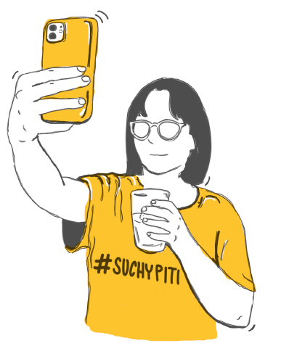
“Naše kniha z vás abstinenty neudělá – není to ani jejím cílem. Má být lidem především inspirací k příjemné sebereflexi a můžeme se díky ní ledacos dozvědět. Nejen o alkoproblematice, ale hlavně o sobě. Kniha má jediný cíl – abychom všichni znali upřímnou odpověď na jednoduchou otázku: „Ovládáme my alkohol, nebo alkohol ovládá nás?“ popisuje smysl knihy Petr Freimann, ředitel neziskové organizace Suchej únor, na jejíž stránkách je možné knihu získat a podpořit tak kampaň.

S dětmi o alkoholu - nejen v únoru

„Rodiče svým životem, chováním i postoji dávají dětem návod, jak se v různých situacích chovat, co se dá dělat, co je správné,” uvádí v rozhovoru o alkoholu a rodičovství psycholožka Ilona Preslová. Klíčové je podle odborníků nikoli to, co dětem o alkoholu říkáme, ale to, jak se sami ve vztahu k němu chováme. Ukazujeme-li tedy dětem, že alkohol je jedním z prvních „pomocníků″ v okamžicích krize, stejně jako nezbytnou součástí každé oslavy (což podle Preslové posiluje například i podávání nealkoholického piva nezletilým), vytváříme tím vzorce, jichž se pravděpodobně budou děti držet i v dospělosti. Nepřispívá ani skutečnost, že až pětina rodičů před dětmi dělá, že alkohol „neexistuje″ a nemluví o něm vůbec. Zároveň podle průzkumu Ministerstva zdravotnictví a Suchýho února až čtvrtina všech nezletilých ochutná poprvé alkohol právě od svých rodičů.

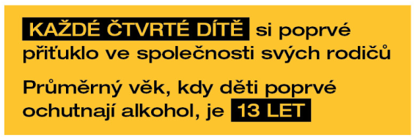
V duchu výzvy Suchej únor, jejímž cílem není dosáhnout úplné abstinence, nýbrž překonat sebe sama a vyzkoušet si, jakou roli alkohol v našem životě hraje, proto nabízíme i malé rodičovské devatero pro ty z rodičů, kteří by dětem rádi pomohli nastavit jejich vztah k alkoholu zdravě a s mírou:

- Komunikujte o alkoholu - otevřeně a bez moralizování.
- Domluvte se na jasných pravidlech (ne)pití a trvejte na jejich dodržování.
- Respektujte potřebu soukromí. Důvěřuj ale prověřuj!
- Ptejte se dětí na jejich názory na alkohol.
- Informujte - pravdivě a věcně - o účincích alkoholu.
- Nezastrašujte.
- Nebásněte o alkoholu jako elixíru života.
- Podpořte schopnost dětí říkat “ne” - nejen na alkohol.
- „Mami, tati, pili jste, když jste byli v mém věku?“ Nelžete, ale ani to moc nedramatizujte.

Více informací o vztahu dětí a dospívajících k alkoholu, o alkoholu v rodině nebo o tom, jak své blízké podpořit v případě, že u nich pití přesáhlo zdravou míru, se dočtete ve zmíněné knize Suchej únor, která právě vychází.

Poznejte nový rozměr střízlivosti
na stránkách www.suchejunor.cz.

9 let na Suché vlně, 86% spokojenost Sušičů
Suchej únor každoročně reaguje pozitivní výzvou na nelichotivé statistiky, podle kterých se přes 1 000 000 Čechů pohybuje za hranou rizikového pití. Z výzkumu, který zpracovala agentura Nielsen Admosphere, vyplývá, že se v loňském roce povědomí o kampani vyšplhalo ze 47 na 58 % napříč českou populací. Účast pak deklarovalo přes 500 000 dospělých účastníků.

Kampaň bude letos na sociálních sítích spojovat hashtag #insuchoveritas a registrovaní účastníci se mohou kromě Suché knihy opět těšit i na uzavřenou skupinu na facebooku, kde mohou sdílet své zážitky, podporovat se a inspirovat. Knihu doplňuje 110 originálních ilustrací, citátů a spousta interaktivního obsahu, stejně jako soutěž o nejlepší nealko drink.

Odborná partnerství akci tradičně poskytují Národní ústav duševního zdraví (NUDZ), Klinika adiktologie 1. Lékařské fakulty Univerzity Karlovy a Všeobecné fakultní nemocnice (KAD). Hlavními partnery ročníku 2021 jsou Kofola a Zdravotní pojišťovna ministerstva vnitra ČR (ZPMV ČR). Kampaň realizuje Suchej únor, z. ú.

Záštitu/partnerem/podporu/
nad konáním zdravotně osvětové kampaně Suchej únor převzal XY / LOGO

-------------------------------------------------------------------------------------------------------------------------------------------------------

03_Suchej únor - SEX

28 důvodů pro čistokrevnej život.
Dát si třeba lepší sex?

V únoru proběhne již devátý ročník tradiční kampaně, která pomáhá široké veřejnosti prověřit její vztah k alkoholu a změnit zaběhlé návyky. Loňského ročníku se podle průzkumů zúčastnilo až 9 % dospělé populace. Rok 2021 přináší zásadní změnu - knihu Suchej únor, která na 416 pečlivě vydestilovaných stranách představuje alkohol ve všech jeho společenských rolích.

| 72 OSOBNOSTÍ | 28 TEMATICKÝCH KAPITOL |
| ALKOFAKTA | ROZHOVORY | PŘÍBĚHY |

Hokejista Patrik Bartošák, psychologové Pavel Rataj nebo Ilona Preslová, spisovatel Josef Formánek, primář Petr Popov, koučka Janka Chudlíková, záchranář Honza nebo muzikant Petr Fiala patří mezi 72 českých osobností, odborníků, novinářů a neobyčejných lidských příběhů, jež dali vzniknout knize, která ve 28 kapitolách představuje alkohol s lehkostí i vážností – ve všech jeho společenských rolích. Ať už je to spánek, sex, sport, práce, výchova dětí, zdraví nebo alkohol za volantem.

“Naše kniha z vás abstinenty neudělá – není to ani jejím cílem. Má být lidem především inspirací k příjemné sebereflexi a můžeme se díky ní ledacos dozvědět. Nejen o alkoproblematice, ale hlavně o sobě. Kniha má jediný cíl – abychom všichni znali upřímnou odpověď na jednoduchou otázku: „Ovládáme my alkohol, nebo alkohol ovládá nás?“ popisuje smysl knihy Petr Freimann, ředitel neziskové organizace Suchej únor, na jejíž stránkách je možné knihu získat a podpořit tak kampaň.

Sex je náš, dělá dobře mně i tobě. Nebo?
Alkohol zasahuje například do velmi choulostivých oblastí našeho života. A jednou z nich je – připravme se na to magické slovo – sex. Ať už máme stabilního partnera, nebo si jedeme v současnosti stále častější „single“ jízdu, měli bychom vědět, jak nemile nám může do milostného života alkohol zasáhnout. Vše je o tom hlídat si míru a hranice. A to nejen naše vlastní, ale i našeho milostného protějšku.
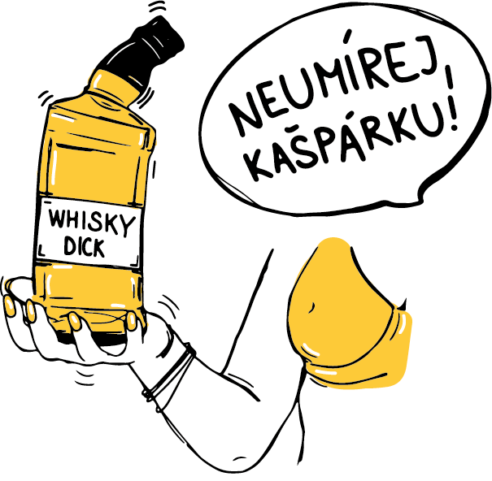
S představami o tom, že je alkohol něco jako „nápoj lásky“, se setkáváme po dlouhé roky. Funguje ale alkohol opravdu jako afrodiziakum? Je po pátém pivu každá žena věru krásná? Budeme mít v opilosti lepší a intenzivnější orgasmus nebo nás pití zanechá ve stavu, kdy nebudeme vůbec schopni vyvrcholení?

Pro ženy: Zvyšuje alkohol sexuální touhu? Tak trochu.

Jeden nebo dva drinky nás mohou nabudit. Sexuální bohyně se z nás s alkoholem ale nestane. Pití alkoholu u žen zvyšuje hladinu testosteronu. A tento „mužský“ hormon skutečně pomáhá zvyšovat sexuální touhu. Roli však může hrát i element „očekávání“. Lidé si pití spojují s pocity vyššího sebevědomí a sexuální přitažlivosti. Může se tak jednat o typ „sebenaplňujícího se proroctví“: pokud očekáváme, že alkohol povede k lepšímu sexu, pravděpodobně k němu povede. Alespoň subjektivně.

Důležité je, že ačkoliv některé ženy mohou cítit po požití alkoholu zvýšenou sexuální touhu, neznamená to, že jejich těla budou spolupracovat. Výzkumy ukazují, že zatímco alkohol pomůže ženám „myslet si“, že mají větší chuť na sex, větší množství alkoholu naopak způsobuje fyziologický efekt, který snižuje citlivost jejich genitálií. Pokud jde o alkohol a sex, je tedy podstatné nepřekročit rozumnou hladinu alkoholu v krvi. Čím větší množství alkoholu, tím hůře dosáhne žena naplnění alkoholem vzedmuté touhy.

Pro muže: Po alkoholu je těžší „vztyčit plachty“

Tak jo, pánové. Tohle nebude příjemné čtení. U mužů alkohol funguje obdobně, ale účinek je o poznání přímočařejší. Stejně jako u žen, alkohol v rozumné míře (drink nebo dva – tam to zpravidla končí) může podpořit sexuální touhu. Má to ale docela velké ALE, zvlášť pokud tu rozumnou hranici překročíme nebo saháme k alkoholu před sexem pravidelně.

Je to tak. V angličtině pro to dokonce mají výraz: „whisky dick“. A není to jen whisky, které můžeme dávat za vinu, že se ne a ne postavit. Může to způsobit jakýkoliv alkohol. Ten může negativně ovlivnit schopnost mít a udržet si erekci. Pokud pijeme příliš často a hodně, v sázce je také takzvaná „erektilní dysfunkce“ – permanentní poškození nádobíčka.

Vše vede k tomu, že můžete mít na sex sice velkou chuť, ale ono to zkrátka nepůjde. Jeden nebo dva drinky ejakulaci neoddálí, ale pokud toho člověk vypije příliš, může se to stát. Nadměrné pití může způsobit i tzv. „opožděnou ejakulaci”, což je porucha, při které člověku trvá při sexuální stimulaci přes půl hodiny, než dosáhne vyvrcholení. Pro některé to může znamenat i absolutní konec schopnosti ejakulovat.

Poznejte nový rozměr střízlivosti
na stránkách www.suchejunor.cz.

9 let na Suché vlně, 86% spokojenost Sušičů
Suchej únor každoročně reaguje pozitivní výzvou na nelichotivé statistiky, podle kterých se přes 1 000 000 Čechů pohybuje za hranou rizikového pití. Z výzkumu, který zpracovala agentura Nielsen Admosphere, vyplývá, že se v loňském roce povědomí o kampani vyšplhalo ze 47 na 58 % napříč českou populací. Účast pak deklarovalo přes 500 000 dospělých účastníků.

Kampaň bude letos na sociálních sítích spojovat hashtag #insuchoveritas a registrovaní účastníci se mohou kromě Suché knihy opět těšit i na uzavřenou skupinu na facebooku, kde mohou sdílet své zážitky, podporovat se a inspirovat. Knihu doplňuje 110 originálních ilustrací, citátů a spousta interaktivního obsahu, stejně jako soutěž o nejlepší nealko drink.

Odborná partnerství akci tradičně poskytují Národní ústav duševního zdraví (NUDZ), Klinika adiktologie 1. Lékařské fakulty Univerzity Karlovy a Všeobecné fakultní nemocnice (KAD). Hlavními partnery ročníku 2021 jsou Kofola a Zdravotní pojišťovna ministerstva vnitra ČR (ZPMV ČR). Kampaň realizuje Suchej únor, z. ú.

Záštitu/partnerem/podporu/
nad konáním zdravotně osvětové kampaně Suchej únor převzal XY / LOGO

-------------------------------------------------------------------------------------------------------------------------------------------------------

04_Suchej únor - VOLANT

28 důvodů pro čistokrevnej život.
Alkoholová mlha přede mnou...

V únoru proběhne již devátý ročník tradiční kampaně, která pomáhá široké veřejnosti prověřit její vztah k alkoholu a změnit zaběhlé návyky. Loňského ročníku se podle průzkumů zúčastnilo až 9 % dospělé populace. Rok 2021 přináší zásadní změnu - knihu Suchej únor, která na 416 pečlivě vydestilovaných stranách představuje alkohol ve všech jeho společenských rolích.

| 72 OSOBNOSTÍ | 28 TEMATICKÝCH KAPITOL |
| ALKOFAKTA | ROZHOVORY | PŘÍBĚHY |

Hokejista Patrik Bartošák, psychologové Pavel Rataj nebo Ilona Preslová, spisovatel Josef Formánek, primář Petr Popov, koučka Janka Chudlíková, záchranář Honza nebo muzikant Petr Fiala patří mezi 72 českých osobností, odborníků, novinářů a neobyčejných lidských příběhů, jež dali vzniknout knize, která ve 28 kapitolách představuje alkohol s lehkostí i vážností – ve všech jeho společenských rolích. Ať už je to spánek, sex, sport, práce, výchova dětí, zdraví nebo alkohol za volantem.

“Naše kniha z vás abstinenty neudělá – není to ani jejím cílem. Má být lidem především inspirací k příjemné sebereflexi a můžeme se díky ní ledacos dozvědět. Nejen o alkoproblematice, ale hlavně o sobě. Kniha má jediný cíl – abychom všichni znali upřímnou odpověď na jednoduchou otázku: „Ovládáme my alkohol, nebo alkohol ovládá nás?“ popisuje smysl knihy Petr Freimann, ředitel neziskové organizace Suchej únor, na jejíž stránkách je možné knihu získat a podpořit tak kampaň.

Opilý za volant nesedneš a první opilcoměr
Píše se září roku 1897 a pětadvacetiletý řidič londýnské taxislužby George Smith se stává pravděpodobně první osobou na světě zatčenou za řízení v opilosti. Svůj vůz tehdy zaparkoval o nejmenovanou londýnskou budovu. Následován je dalším světovým mezníkem, a to rokem 1910. Tehdy vstoupil v New Yorku v platnost pravděpodobně první zákon, který začal oficiálně trestat řízení v alkoholovém opojení.

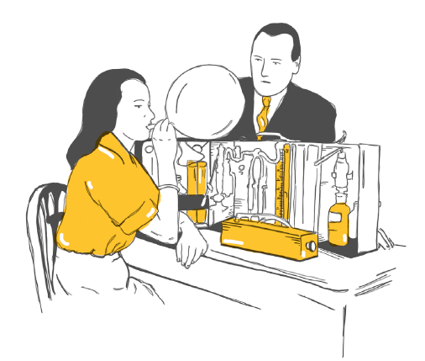
Toho času ještě s velkorysou rezervou, která zaručovala beztrestnost až do výše 1,5 promile. O dalších 26 let později, v roce 1936, patentuje americký doktor Rolla N. Harger první světový alkoholtester, originálně pojmenovaný „drunkometer“. Tento „opilcoměr“ pracoval na principu mokré chemické analýzy. Hříšníkem nafouknutý balonek se nasadil na „opilcoměr“, kde se z balonku vypuštěný vzduch dostal do kontaktu s chemickou látkou – permanganátem draselným. Ten v závislosti na koncentraci alkoholu měnil barvu. Pokud zůstal beze změny – fialový, obsah alkoholu se neprokázal.

Moderní historie boje proti přítomnosti alkoholu za volantem se však začala psát až v roce 1980. Tehdy, po usmrcení třináctileté dívky opilým řidičem, vznikla v Kalifornii skupina „Matek proti řízení v opilosti“ známá pod zkratkou MADD (Mothers against Drunk Driving) a otevřela tuto problematiku široké americké, potažmo světové veřejnosti (protože co se stane v „jůesej“, to za chvíli frčí všude).

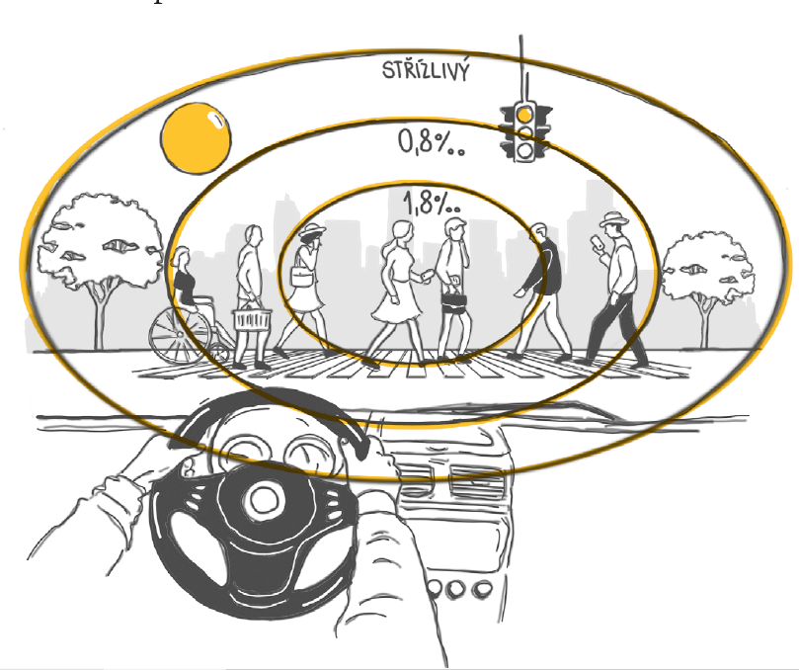
Alkoholová mlha a slepci s 1,5 promile

V naší kotlině evidovala Policie ČR v roce 2019 celkem 4 627 nehod zaviněných pod vlivem alkoholu (4,3 % z celkového počtu nehod). O život při nich přišlo 53 osob, tedy 9,7 % všech usmrcených na českých silnicích. Nejvíce alarmující zůstává fakt, že přes polovinu všech „alkoholových nehod“ způsobili řidiči posilněni na minimálně 1,5 promile. Ještě jednou – přes polovinu nehod zavinili řidiči, kteří před jízdou vypili minimálně 6 piv, 6 panáků nebo 6 dvojek vína.

Riziko dopravní nehody se přitom při 1,5 promile zvyšuje více než dvacetkrát. Pravděpodobnost, že taková nehoda skončí smrtí, se ale zvyšuje dvěstěkrát. Nehody pod vlivem jsou logicky výrazně vážnější. Víme, že velké části populace se nezodpovědné chování za volantem netýká. Existuje však pojem SHD – second-hand drinking. Nemusí jít často přímo o nás, ale o chování těch okolo nás, které na silnici můžeme v té mlze potkat.

Jak si 1,5 promile za volantem představit v praxi? Upřímně, nemáme přesný přepočet s ohledem na rychlost, kterou se ten který dobrodinec řítí, ale jakýkoliv alkohol v krvi způsobuje takzvané tunelové vidění. To máme koneckonců i za střízliva – například při jízdě od 130 km/h na dálnici se naše zorné pole začíná limitně blížit nule. S alkoholem se však zorné pole zužuje bez ohledu na rychlost a my objektivně slepneme. S 0,8 promile vidíme sotva tři čtvrtiny prostoru před námi, a pokud si dopřejeme zmíněných šest piv a přiblížíme se 1,5 promile v krvi, ze světa před sebou uvidíme sotva třetinu. A to se bavíme o šťastné chvilce, během níž se řidič nedostane do krizové situace, na kterou by musel reagovat. Až se šlapáním na brzdu totiž přichází ta pravá rallye Paříž nepaříš.

Poznejte nový rozměr střízlivosti
na stránkách www.suchejunor.cz.

9 let na Suché vlně, 86% spokojenost Sušičů
Suchej únor každoročně reaguje pozitivní výzvou na nelichotivé statistiky, podle kterých se přes 1 000 000 Čechů pohybuje za hranou rizikového pití. Z výzkumu, který zpracovala agentura Nielsen Admosphere, vyplývá, že se v loňském roce povědomí o kampani vyšplhalo ze 47 na 58 % napříč českou populací. Účast pak deklarovalo přes 500 000 dospělých účastníků.

Kampaň bude letos na sociálních sítích spojovat hashtag #insuchoveritas a registrovaní účastníci se mohou kromě Suché knihy opět těšit i na uzavřenou skupinu na facebooku, kde mohou sdílet své zážitky, podporovat se a inspirovat. Knihu doplňuje 110 originálních ilustrací, citátů a spousta interaktivního obsahu, stejně jako soutěž o nejlepší nealko drink.

Odborná partnerství akci tradičně poskytují Národní ústav duševního zdraví (NUDZ), Klinika adiktologie 1. Lékařské fakulty Univerzity Karlovy a Všeobecné fakultní nemocnice (KAD). Hlavními partnery ročníku 2021 jsou Kofola a Zdravotní pojišťovna ministerstva vnitra ČR (ZPMV ČR). Kampaň realizuje Suchej únor, z. ú.

Záštitu/partnerem/podporu/
nad konáním zdravotně osvětové kampaně Suchej únor převzal XY / LOGO

-------------------------------------------------------------------------------------------------------------------------------------------------------

05_Suchej únor - GENERACE Z

28 důvodů pro čistokrevnej život.
Střízlivost mezi mladými frčí i u nás

V únoru proběhne již devátý ročník tradiční kampaně, která pomáhá široké veřejnosti prověřit její vztah k alkoholu a změnit zaběhlé návyky. Loňského ročníku se podle průzkumů zúčastnilo až 9 % dospělé populace. Rok 2021 přináší zásadní změnu - knihu Suchej únor, která na 416 pečlivě vydestilovaných stranách představuje alkohol ve všech jeho společenských rolích.

| 72 OSOBNOSTÍ | 28 TEMATICKÝCH KAPITOL |
| ALKOFAKTA | ROZHOVORY | PŘÍBĚHY |

Hokejista Patrik Bartošák, psychologové Pavel Rataj nebo Ilona Preslová, spisovatel Josef Formánek, primář Petr Popov, koučka Janka Chudlíková, záchranář Honza nebo muzikant Petr Fiala patří mezi 72 českých osobností, odborníků, novinářů a neobyčejných lidských příběhů, jež dali vzniknout knize, která ve 28 kapitolách představuje alkohol s lehkostí i vážností – ve všech jeho společenských rolích. Ať už je to spánek, sex, sport, práce, výchova dětí, zdraví nebo alkohol za volantem.

“Naše kniha z vás abstinenty neudělá – není to ani jejím cílem. Má být lidem především inspirací k příjemné sebereflexi a můžeme se díky ní ledacos dozvědět. Nejen o alkoproblematice, ale hlavně o sobě. Kniha má jediný cíl – abychom všichni znali upřímnou odpověď na jednoduchou otázku: „Ovládáme my alkohol, nebo alkohol ovládá nás?“ popisuje smysl knihy Petr Freimann, ředitel neziskové organizace Suchej únor, na jejíž stránkách je možné knihu získat a podpořit tak kampaň.

Generace Z má jiné priority, zvykněme si na to.

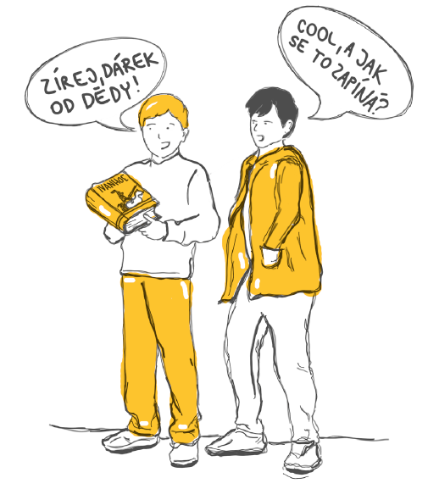
Podívejte, padá křivka! Podle OECD se ve většině západních zemí snížila spotřeba alkoholu. Už mileniálové pijí méně než jejich rodiče, ale kam se hrabou na takzvanou Generaci Z. To jsou mladí lidé narození zhruba od roku 1995. Až kolem roku 2010 je střídá další generace, o které určitě ještě hodně uslyšíme – Generace Alfa, tedy děti mileniálů též nazývaných Generací Y. Ta byla mimochodem poslední generací, která zažila dětství bez sociálních sítí.

Generace Z je typická právě tím, kolik času tráví v online prostředí, které pro tyto mladé lidi vytváří klíčový životní prostor. Také ale více přemýšlejí o svém zdraví, preferují kvalitu před kvantitou a záleží jim více na sociální spravedlnosti i ekologii. A jednou vystřídají předchozí generace v pozici největší kupní síly na světě. Už v roce 2018 odhadla analýza think tanku Millenial Marketing přímou kupní sílu amerických Gen Z na 143 miliard dolarů ročně.

Mladí holdují alkoholu podstatně méně, než jejich rodiče.

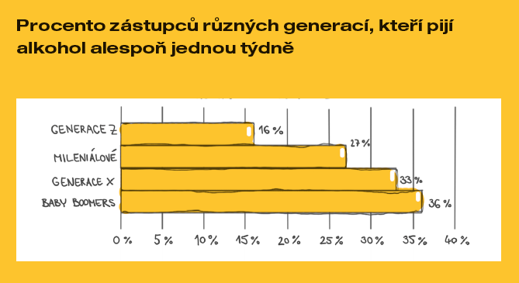
Podle společnosti Global Web Index, která analyzovala spotřební chování téměř půl milionu mladých lidí ve 45 zemích, pijí zástupci Generace Z výrazně méně než jejich předchůdci. 37 % z nich tvrdí, že alkohol vůbec nepije. U mileniálů je to jen 21 %. Pouze 16 % pak alkohol konzumuje alespoň jednou týdně, což je výrazně méně než u předchozích generací. Celkově se jedná o generaci, která více dbá o své zdraví. Oproti průměru je u nich například o 35 % větší pravděpodobnost, že se budou věnovat běhání a více než třetina si jich v posledním měsíci objednala nějaké zdravé jídlo.

Tento trend je patrný i u nás. Například mezinárodní studie HBSC sledující trendy v oblasti zdraví a životního stylu dospívajících uvádí, že procento patnáctiletých, kteří přiznávají, že se v životě nejméně dvakrát opili, u nás za posledních 10 let klesl z 29 na 22 procent u dívek a z 32 na 25 procent u chlapců.

Mladí Češi však stále pijí více než jejich vrstevníci z Německa, Francie nebo Španělska. A proč? Kampaň Suchej únor v roce 2020 doprovodil průzkum mezi zhruba 2000 studenty realizovaný ve spolupráci s ISIC Česká republika, který mapoval jejich motivace k pití alkoholu. Výsledky ukázaly například to, že 33 % studentů pije alespoň několikrát ročně na kuráž a 25 % z nich alkoholem zahání osobní problémy. Nejvíce však mladí lidé mají alkohol spojený se změnou v prožívání a komunikaci. Až 92 % se po alkoholu cítí otevřenější vůči jiným lidem, 86 % snadněji mluví o svých pocitech a 67 % má pocit větší sexuální přitažlivosti, přičemž cítí zároveň i méně zábran, pokud jde o sex jako takový.

Poznejte nový rozměr střízlivosti
na stránkách www.suchejunor.cz.

9 let na Suché vlně, 86% spokojenost Sušičů
Suchej únor každoročně reaguje pozitivní výzvou na nelichotivé statistiky, podle kterých se přes 1 000 000 Čechů pohybuje za hranou rizikového pití. Z výzkumu, který zpracovala agentura Nielsen Admosphere, vyplývá, že se v loňském roce povědomí o kampani vyšplhalo ze 47 na 58 % napříč českou populací. Účast pak deklarovalo přes 500 000 dospělých účastníků.

Kampaň bude letos na sociálních sítích spojovat hashtag #insuchoveritas a registrovaní účastníci se mohou kromě Suché knihy opět těšit i na uzavřenou skupinu na facebooku, kde mohou sdílet své zážitky, podporovat se a inspirovat. Knihu doplňuje 110 originálních ilustrací, citátů a spousta interaktivního obsahu, stejně jako soutěž o nejlepší nealko drink.

Odborná partnerství akci tradičně poskytují Národní ústav duševního zdraví (NUDZ), Klinika adiktologie 1. Lékařské fakulty Univerzity Karlovy a Všeobecné fakultní nemocnice (KAD). Hlavními partnery ročníku 2021 jsou Kofola a Zdravotní pojišťovna ministerstva vnitra ČR (ZPMV ČR). Kampaň realizuje Suchej únor, z. ú.

Záštitu/partnerem/podporu/
nad konáním zdravotně osvětové kampaně Suchej únor převzal XY / LOGO

-------------------------------------------------------------------------------------------------------------------------------------------------------

06_Suchej únor - NÁSILÍ

28 důvodů pro čistokrevnej život.

Kdyby bylo násilí oheň, alkohol je jeho palivo.

V únoru proběhne již devátý ročník tradiční kampaně, která pomáhá široké veřejnosti prověřit její vztah k alkoholu a změnit zaběhlé návyky. Loňského ročníku se podle průzkumů zúčastnilo až 9 % dospělé populace. Rok 2021 přináší zásadní změnu - knihu Suchej únor, která na 416 pečlivě vydestilovaných stranách představuje alkohol ve všech jeho společenských rolích.

| 72 OSOBNOSTÍ | 28 TEMATICKÝCH KAPITOL |
| ALKOFAKTA | ROZHOVORY | PŘÍBĚHY |

Hokejista Patrik Bartošák, psychologové Pavel Rataj nebo Ilona Preslová, spisovatel Josef Formánek, primář Petr Popov, koučka Janka Chudílkovová, záchranář Honza nebo muzikant Petr Fiala patří mezi 70 českých osobností, odborníků, novinářů a neobyčejných lidských příběhů, jež dali vzniknout knize, která ve 28 kapitolách představuje alkohol s lehkostí i vážností – ve všech jeho společenských rolích. Ať už je to spánek, sex, sport, práce, výchova dětí, zdraví nebo alkohol za volantem.

“Naše kniha z vás abstinenty neudělá – není to ani jejím cílem. Má být lidem především inspirací k příjemné sebereflexi a můžeme se díky ní ledacos dozvědět. Nejen o alkoproblematice, ale hlavně o sobě. Kniha má jediný cíl – abychom všichni znali upřímnou odpověď na jednoduchou otázku: „Ovládáme my alkohol, nebo alkohol ovládá nás?“ popisuje smysl knihy Petr Freimann, ředitel neziskové organizace Suchej únor, na jejíž stránkách je možné knihu získat a podpořit tak kampaň.
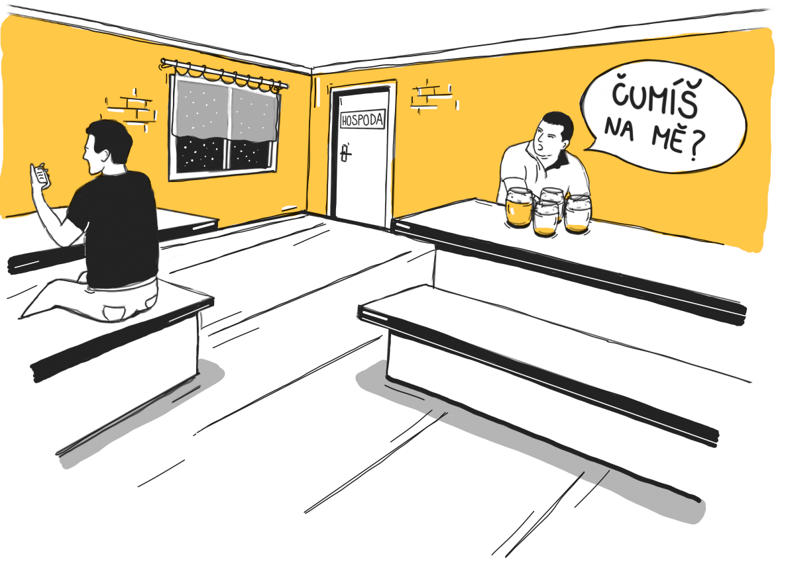
Proč alkohol souvisí s násilím?

Spojitost alkoholu a násilí je lety prokázaným faktem, který si může každý z nás ověřit pozorováním pivem a panáky prosáklé půdy klubů a barů. Alkohol narušuje běžné fungování mozku. Například mechanismy, které za střízliva normálně regulují impulzivní jednání. A to včetně neadekvátního použití agrese. Snížení schopnosti přijímat a vyhodnocovat informace může vést ke špatnému vyhodnocení sociální situace a následné přehnané reakci člověka na domnělé hrozby. Ve stejném duchu může vést zhoršení schopnosti úsudku k nesprávnému odhadnutí dopadů, které můžeme svým násilným chováním způsobit. Když někomu rozbijeme lahev o hlavu, těžko můžeme argumentovat tím, že do nás strčil jako první.

Někdy to ale funguje i naopak. Naše vlastní přesvědčení o tom, že alkohol způsobuje agresivní jednání, může k takovému jednání vést. Dochází například k tomu, že někteří lidé použijí alkohol jako cílenou přípravu na násilný akt, případně aby jej omluvili (nejen) sami před sebou. Pokud pak někdo zažije násilí na vlastní kůži, může vést taková zkušenost k léčení šrámů na duši alkoholem a ordinování si pití jako sebemedikace, která nám pomůže zpracovat traumatické zážitky. A hádejte, jestli taková léčba funguje? Bohužel, ani v pohádkách.

Variace slavného experimentu

Někteří výzkumníci využili k prokázání souvislosti zvýšené agrese a požití alkoholu variaci známého experimentu Stanleyho Milgrama. Zkoumaný člověk v něm měl možnost kontrolovat intenzitu elektrických šoků, jimiž působil bolest někomu jinému ve vedlejší místnosti. Druhý člověk ve skutečnosti neexistoval a byl simulovaný počítačem. Lidé prošli testem střízliví i po požití alkoholu. A právě ve chvíli, kdy jim v žilách kolovala ohnivá voda, se jejich agresivita zvýšila a působili domnělému oponentovi silnější bolestivé stimuly.

Testovaní lidé však jen zřídkakdy zvýšili svou agresivitu, pokud se necítili vyprovokováni nebo pod nějakou hrozbou. Toto zjištění je konzistentní s běžným pozorováním, kdy můžeme vidět, že alkohol sám o sobě agresivitu nezpůsobuje, ale vzájemně se umocňuje s jinými faktory, které ji mohou způsobit, ať už se jedná o vnitřní stav člověka nebo reakci na nějakou vnější události. Alkohol tedy agresivitě výrazně napomáhá vyjít na světlo světa. Kdyby bylo násilí oheň, alkohol není jiskra, ale jeho palivo.
Kriminalita pod vlivem alkoholu
- Podíl trestné činnosti spáchané pod vlivem alkoholu se stabilně pohybuje v rozmezí 10–13 % všech trestných činů.
- V roce 2018 měl alkohol prsty v 82 % všech trestných činů spáchaných pod vlivem návykových látek.
- Největší podíl trestných činů spáchaných pod vlivem alkoholu tvoří trestné činy ohrožení pod vlivem návykových látek a opilství (50 %), dále se jedná o dopravní nehody, úmyslné ublížení na zdraví a výtržnictví.

Poznejte nový rozměr střízlivosti
na stránkách www.suchejunor.cz.

9 let na Suché vlně, 86% spokojenost Sušičů
Suchej únor každoročně reaguje pozitivní výzvou na nelichotivé statistiky, podle kterých se přes 1 000 000 Čechů pohybuje za hranou rizikového pití. Z výzkumu, který zpracovala agentura Nielsen Admosphere, vyplývá, že se v loňském roce povědomí o kampani vyšplhalo ze 47 na 58 % napříč českou populací. Účast pak deklarovalo přes 500 000 dospělých účastníků.

Kampaň bude letos na sociálních sítích spojovat hashtag #insuchoveritas a registrovaní účastníci se mohou kromě Suché knihy opět těšit i na uzavřenou skupinu na facebooku, kde mohou sdílet své zážitky, podporovat se a inspirovat. Knihu doplňuje 110 originálních ilustrací, citátů a spousta interaktivního obsahu, stejně jako soutěž o nejlepší nealko drink.

Odborná partnerství akci tradičně poskytují Národní ústav duševního zdraví (NUDZ), Klinika adiktologie 1. Lékařské fakulty Univerzity Karlovy a Všeobecné fakultní nemocnice (KAD). Hlavními partnery ročníku 2021 jsou Kofola a Zdravotní pojišťovna ministerstva vnitra ČR (ZPMV ČR). Kampaň realizuje Suchej únor, z. ú.

Záštitu/partnerem/podporu/
nad konáním zdravotně osvětové kampaně Suchej únor převzal XY / LOGO

PARTNEŘI KAMPANĚ SUCHEJ ÚNOR 2021

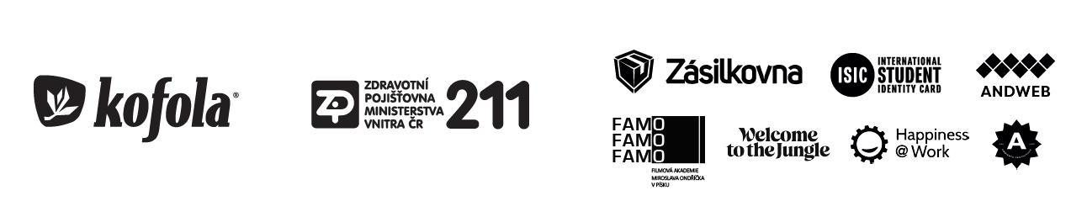
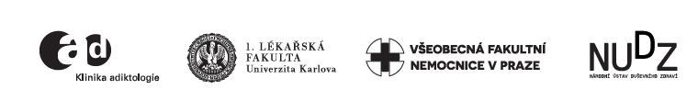
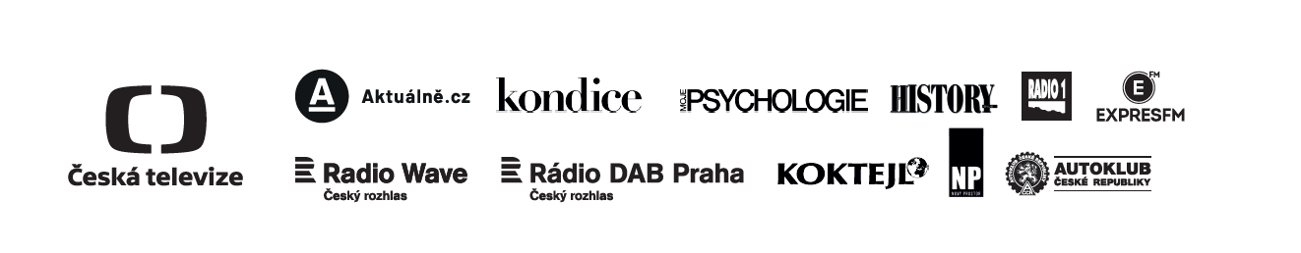

ZÁŠTITU A PARTNERSTVÍ POSKYTLY TYTO INSTITUCE

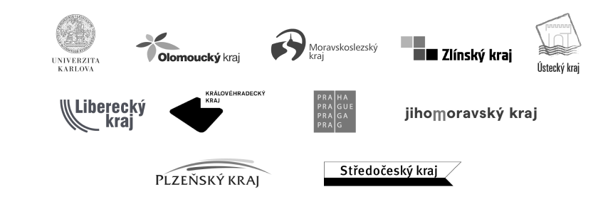
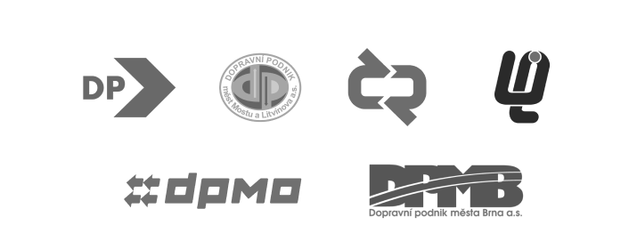

ANOTACE KNIHY (654 znaků)

- Suchej únor: 28 důvodů, proč ochutnat čistokrevnej život
  - 416 stran, Suchej únor, 2021, populárně-naučná / osobní rozvoj / zdraví / psychologie /

- Ve 28 příjemně odlehčených kapitolách představujeme alkohol ve všech jeho společenských rolích. Ať už je to spánek, sex, sport, práce, výchova dětí, zdraví, léčba, umění nebo alkohol za volantem.

- 416 stránek destilovaného nachytření doplňují tématické rozhovory s českými osobnostmi, sportovci, zpěváky, odborníky, psychology a terapeuty, stejně jako spousta upřímných lidských příběhů a 110 ilustrací. O zábavu na měsíc střízlivosti jsme se postarali. Suše.

- | 28 TEMATICKÝCH KAPITOL | 72 OSOBNOSTÍ |
- | ALKOFAKTA | ROZHOVORY | PŘÍBĚHY |

----------------------------------------------------------------------

